露地野菜休日通信 No.２
令和元年６月９日

日

内 容：①さつまいも定植 ② 肥料について情報提供
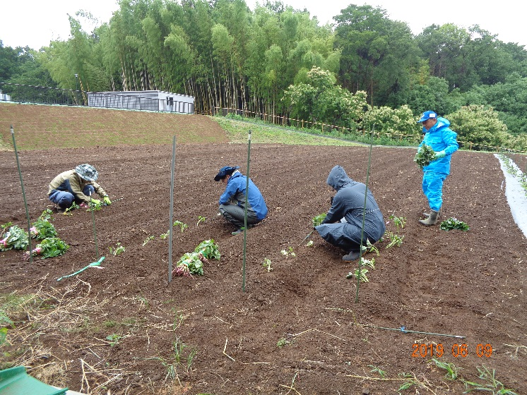 | 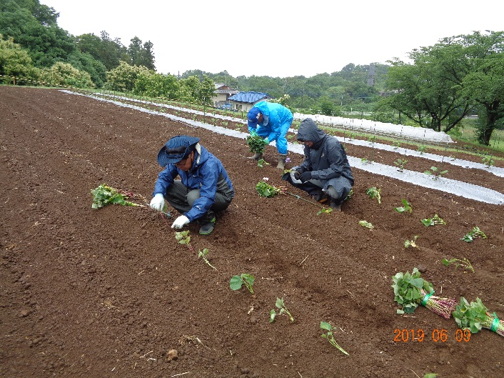
さつまいも苗植え実習  約２アールの畑に５００本の苗を定植します。品種は「べにあずま」「べにはるか」で「関東８３号」です。 | さつまいも苗植え実習  畝幅は９０ｃｍ、株間は３５ｃｍとし、  苗を高畝に斜めに差し込む船底植えで行いました。
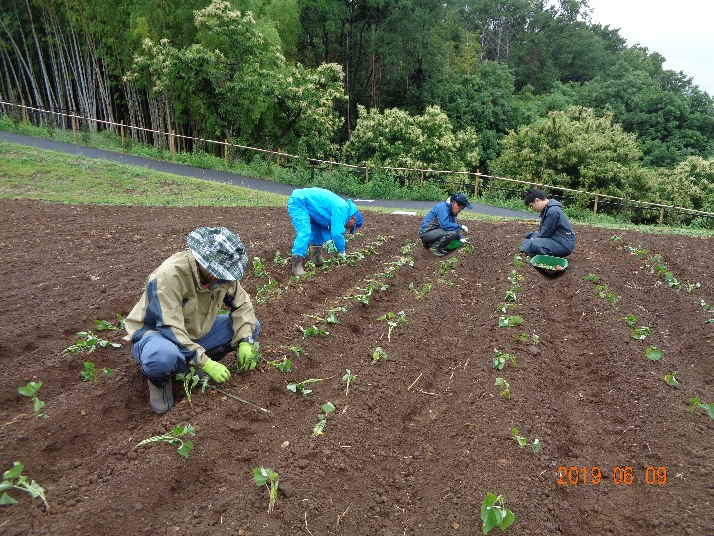 | 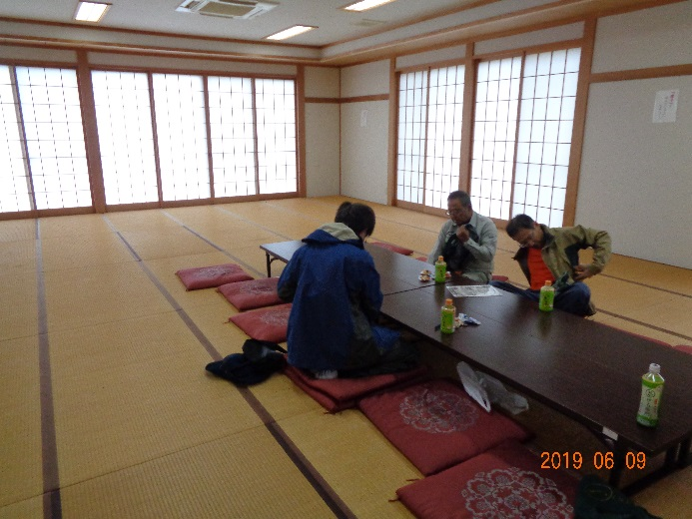
スイトコーン定植実習  直前までの降雨により水分があり、植えやすく、また定植後の灌水も省略できました。 | 肥料について情報提供  埼玉県野菜施肥基準に基づく肥料計算など  説明しました。

